

**الأجندة**

**جلسة نقاشية بعنوان:"من الفهم الى التأثير - تعزيز مبادئ الحكومة الشفافة في الأردن"**

**الزرقاء، الاردن 21\5\2025**

|  |  |
| --- | --- |
| **النشاط** | **الوقت** |
| **الوصول والتسجيل** | **12:00 - 11:30** |
| **مقدمة حول مبادرة شراكة الحكومات المفتوحة، مبادئها، الدول المشاركة** | **12:15- 12:00** |
| **مبادرة شراكة الحكومات المفتوحة في الأردن ودور المجتمع المدني** | **1:00 - 12:15** |
| **الخطط الوطنية لمبادرة شراكة الحكومات المفتوحة وأبرز الالتزامات** | **1:30 - 1:00** |
| **حوار مفتوح حول منصة "تواصل" وتقديم التوصيات النهائية** | **2:00 - 1:30** |

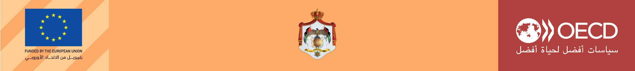

**منظمة التعاون والتنمية الاقتصادية OECD**

منظمة التعاون والتنمية الاقتصادية (OECD) هي منظمة دولية تعمل على تعزيز السياسات لتحسين الرفاه الاقتصادي والاجتماعي للناس في جميع أنحاء العالم. تتكون المنظمة من 38 دولة عضو، وأمانة سر مقرها مدينة باريس، ولجان من الخبراء الحكوميين وغير الحكوميين في كل مجال من مجالات عمل المنظمة، توفر منظمة التعاون والتنمية الاقتصادية منتدى حيث يمكن للحكومات أن تعمل فيه معاً لتبادل الخبرات والبحث عن حلول للمشاكل المشتركة التي تواجهها الدول. إذ تعمل المنظمة مع الحكومات لفهم العوامل التي تدفع باتجاه التغيير الاقتصادي والاجتماعي والبيئي.

**برنامج الحوكمة لمنطقة الشرق الأوسط وشمال أفريقيا ومنظمة التعاون الاقتصادي والتنمية**

يعد برنامج الحوكمة لمنظمة التعاون والتنمية الاقتصادية في الميدان الاقتصادي لمنطقة الشرق الأوسط وشمال أفريقيا بمثابة شراكة استراتيجية بين دول منطقة الشرق الأوسط وشمال أفريقيا ودول منظمة التعاون والتنمية الاقتصادية لتبادل المعرفة والخبرة، بهدف نشر معايير ومبادئ الحاكمية الرشيدة التي تدعم عملية الإصلاح المستمرة في منطقة الشرق الأوسط وشمال أفريقيا. ويعمل البرنامج كمدافع رئيسي عن إدارة إصلاحات الحوكمة العامة الجارية في منطقة الشرق الأوسط وشمال أفريقيا. ويوفر البرنامج هيكلاً مستداماً لحوار السياسات الإقليمية وكذلك للمشاريع الخاصة بكل بلد. تتوافق هذه المشاريع مع التزام حكومات منطقة الشرق الأوسط وشمال أفريقيا بتنفيذ إصلاحات القطاع العام بهدف إطلاق العنان للتنمية الاجتماعية والاقتصادية وتلبية توقعات المواطنين المتزايدة فيما يتعلق بجودة الخدمات وصنع السياسات الشاملة والشفافية.

**مشروع معاً من أجل إدارة عامة خاضعة للمساءلة وشفافة في الأردن**

مشروع " معاً من أجل إدارة عامة خاضعة للمساءلة وشفافة في الأردن" هو مشروع يموله الإتحاد الأوروبي ويركز على بناء مؤسسات فعالة وخاضعة للمساءلة وشاملة على المستوى الوطني. يتم تنفيذ المشروع بين عامي 2022 و 2025 من قبل منظمة التعاون والتنمية الاقتصادية (OECD)، وذلك بالتعاون مع عدد من المؤسسات والجهات الحكومية، حيث يهدف المشروع إلى تحسين النزاهة والمساءلة في القطاع العام في الأردن.



